MC900198367[1]**C’est la Tour Eiffel.**

**C’est un monument.**

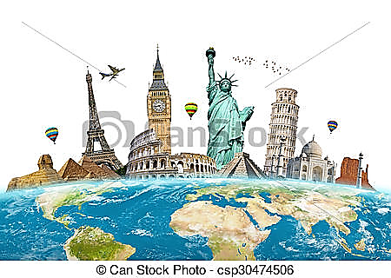

**Elle est à Paris. **

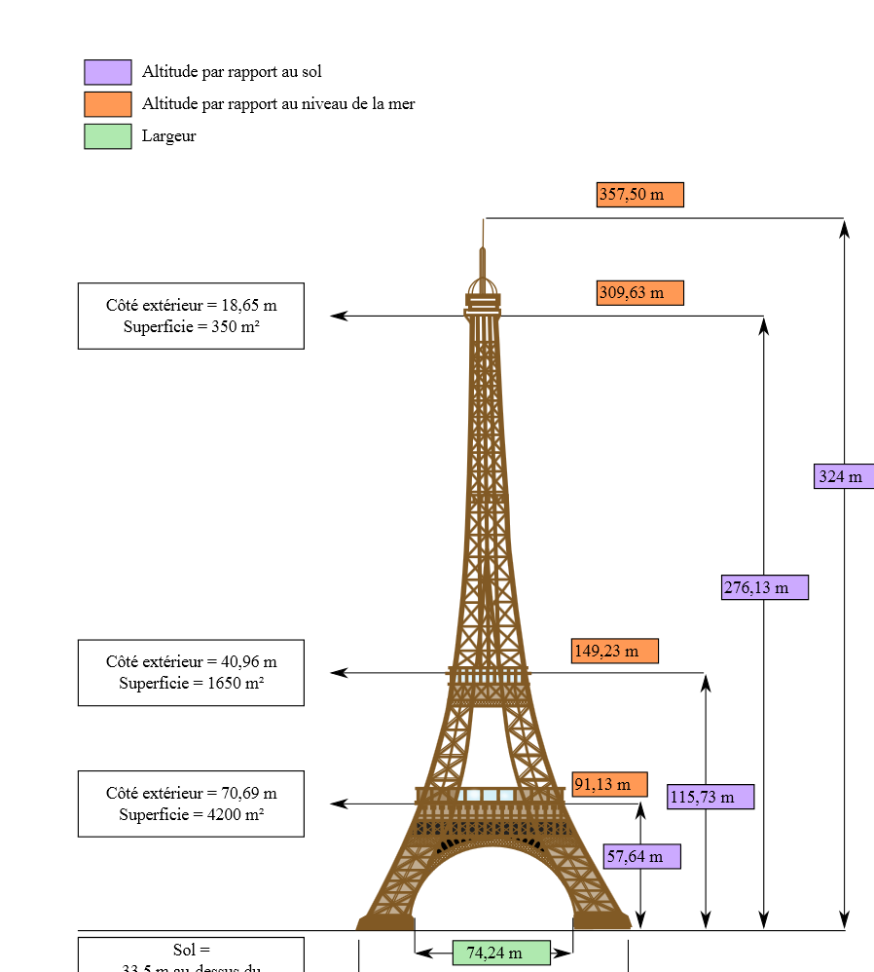

**Elle est grande et haute.**

[](http://www.google.com.kw/imgres?q=happy+face+clip+art&hl=ar&biw=1280&bih=530&gbv=2&tbm=isch&tbnid=rltCYpUJHLxkjM:&imgrefurl=http://atihaky.blog.so-net.ne.jp/archive/20120122&docid=BNn9S_5Mt-axOM&imgurl=http://seattleseoconsultant.com/wp-content/uploads/2010/12/thumbsup-smiley.gif&w=654&h=398&ei=uZo1T-y7Bsqw8QPG8syfAg&zoom=1)**C’est super.**